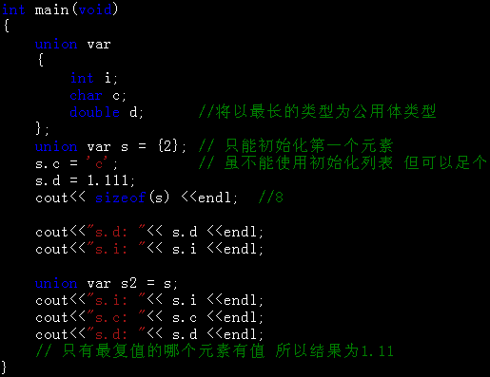
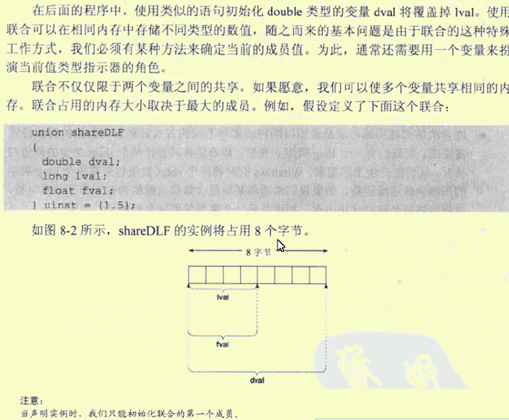

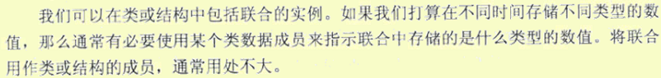
- 如果定义匿名的union 必须使用static 进修试
static union
{
double d;
int i;
};
不能 d+i 因为他们是占用同一内存空间的 为8个字节（取最大成员所占用的）
】
//******************************** 枚 举 ************************************
